Изпитна тема № 1: Микропроцесор. Архитектура на микропроцесор

1. RISC и CISC микропроцесори. Развитие на микропроцесорите.
2. Основни функционални блокове на CISC микропроцесор.
3. Технически параметри на микропроцесорите.
4. Режими на работа на микропроцесорите.
5. Тенденции в развитието на микропроцесорите, съвместимост.

Критерии за оценяване на изпитна тема № 1 | Максимален брой точки
- Дефинира понятието микропроцесор. Проследява развитието на  микропроцесорите. |  | 20
- Чертае обобщена блок-схема на микропроцесор с фон Нойманова  (Принстънска) архитектура. Обяснява функциите на отделните блокове и  връзките между тях. |  | 30
- Изброява и пояснява основните параметри на процесорите. |  | 10
- Посочва и обяснява режимите на работа на процесорите. |  | 20
5. Представя тенденциите в развитието на микропроцесорите. Определя възможностите за съвместимост между различните архитектури. |  | 20
Общ брой точки: |  | 100

1. RISC и CISC микропроцесори. Развитие на микропроцесорите.

Микропроцесор - Извършва изчисления и управлява останалите компоненти в компютърната система. Изчисленията се извършват в аритметико-логическото устройства, работата му се подпомага от основните градивни елементи на всеки процесор - регистри. Регистър наричаме клетка памет със специално предназначение и разрядност, която е разрядността на процесора.
Начина по който са свързани компонентите в МП се нарича микроархитектура. Оцновните видове микроархитектури са:
- RISC
- CISC

RISC - Reduced (Restricted) Instruction Set Computer - микропроцесори със съкратен набор от инструкции. В набора от инструкции липсват сложните инструкции с който се описват повече от 1 команда на 1 програмен ред. Броят на вътрешните регистри може да е сравнително голям около 256. Има унифицирани регистри който могат да се използват от програмистите.

CISC – Complete Instructions Set Computer – процесор с пълен набор от инструкции. Големият набор от инструкции, чрез някои от които могат да се изпълнява цяла поредица от сложни действия, усложнява тяхното декодиране и съответно води до по-сложна и скъпа схемна реализация.

Съществува архитектура, обединяваща предимствата и на двете. В микропроцесорите от поредицата х86, започвайки от 486, се използва комбинирана архитектура - по същество CISC микропроцесор (като набор от инструкции и вътрешни регистри) има RISC ядро. Това е архитектурата на процесорите и до днес.

2. Основни функционални блокове на CISC микропроцесор.
Основните функционални блокове са микропроцесор, RAM памет, ROM памет.

Микропроцесор - Поради това, че при изпълнение на инструкциите едни и същи проводниците от системната магистрала се използват (в различно време) за предаване на
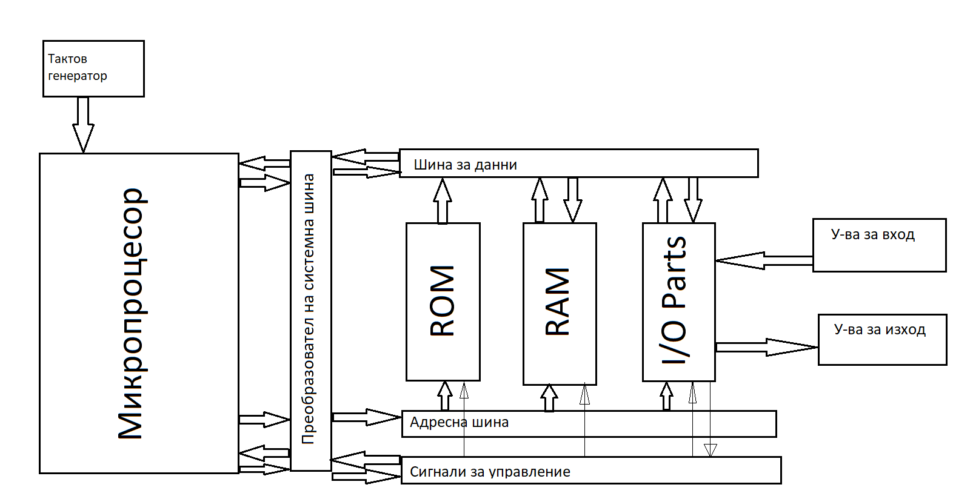
кода на инструкцията и на данните със съответните им адреси, се налага в микропроцесора да има няколко вътрешни регистъра със следното предназначение. Регистъра за инструкции в който се съхранява кодът на изпълняваната в текущия момент инструкция. В много микропроцесори се използват няколко такива регистъра, в които се записва не само текущата, а и следващите след нея инструкции - създава се т. нар. опашка от инструкции. Това се прави с цел повишаване на производителността на микропроцесорната система. В Програмния брояч (Program Counter PC), се съхранява адресът на поредната инструкция. В Акумулатора (Accumulator Асс) - временно се съхранение единия от операндите и резултата от изпълнението на указаната в инструкцията операция. В Аритметично-логическо устройство АЛУ (Arithmetic and Logic Unit ALU) данните, които са записани в паметта и акумулатора се използват за да се изпълняват логически и аритметически операции в АЛУ. И Блокът за управление (ID) подава управляващи сигнали към всички устройства, които изграждат микропроцесора и микропроцесорната система. По същество той представлява програмен автомат, който работи по еднократно зададена от производителя на микропроцесора програма.

ROM памет - постоянна памет или ROM (англ.: Read Only Memory - памет само за четене). В нея е записана базовата входно/изходна система (BIOS). Освен инструкции, в тази памет се записват и необходимите за работа на програмата константи и таблици.

RAM памет - Данните, които се обработват в микропроцесора, както и данните, които се обменят с външните устройства чрез интерфейса на микропроцесорната система, се съхраняват в оперативна памет. От предназначението й е видно, че в нея микропроцесорът трябва да може както да записва, така и да чете информация. Затова е прието тази памет да се означава със съкращението RAM (от Random Access Memory - памет с произволен достъп)
Връзката между отделните блокове се осъществява от системната шина. Тя е съвкупност от данновата шина, адресната шина, и control and timing.
Данновата шина - служи за пренос на данни в двуичен код, има разрядността на процесора (32б => 32б шина), и определя големината на регистрите.
Адресната шина - осигурява достъп на процесора към паметта. С различна разрядност от данновата шина, данните са в 16чна бройна система. Осигурява само достъп до даден адрес. От нея зависи обема адресируема памет.
Control and timing - управлява потока на данни и адреси от и към CPU, управлява обмена на данни с външните у-ва.

3. Технически параметри на микропроцесорите.
- Шина за данни - определя броя на битовете информация, които могат да бъдат предадени към и от процесора за един машинен цикъл.
- Вътрешни регистри - Регистърът представлява клетка за съхранение на информация вътре в самия процесор. Размерът на вътрешните регистри определя колко информация е способен да обработва процесорът едновременно и как той мести данните вътре в себе си. Понякога това се нарича и вътрешна шина за данни.
- Адресната шина - набор от проводници, пренасящи адресиращата информация - тази информация се използва за описване на местоположението в паметта, където данните се изпращат или откъдето се извличат. Размерът (или ширината) на адресната шина определя максималното количество RAM памет, която може да се адресира от чипа.
- Тактова честота - Този показател определя количеството тактове (операции), които може да направи процесора за секунда време.
- Разрядност - Разрядноста е характеристика на процесорите, определяща броя битове, които процесорът може да обработи и предаде едновременно. Най-често използваните процесори са с разрядност 32 или 64 бита.
- Режими на работа - Режимът на процесора определя как процесорът вижда и управлява системната памет и задачите които я използват.

4. Режими на работа на микропроцесорите.
Режимът на процесора определя как процесорът вижда и управлява системната памет и задачите, които я използват. Трите различни режима на работа са следните:
- Реален режим (16-битов софтуер)
- Защитен режим (32-битов софтуер)
- Виртуален реален режим (16-битови програми в 32-битово обкръжение)

Реален режим (16-битов софтуер) - Това е режим на работа на компютърните микропроцесори, в архитектурата x86. Всеки такъв процесор влиза в този режим веднага след включване на захранването. При този режим, максималната адресируема памет е 1МБ (220 байта). И няма апаратна защита на достъпа до паметта. Програмният модел се свива до този на i8086. Ограничават се и апаратните възможности. Може да се използва 32 разрядния размер на регистрите с общо предназначение., но подразбиращия се размер е 16 бита.

Защитен режим (32-битов софтуер) - Създава се с 386 първия 32-битов процесор. Изпълнява изцяло нов набор от 32-битови инструкции. 386 се е нуждаел изцяло нова 32-битова операционна система и 32-битови приложения. Този нов 32-битов режим е наречен защитен режим, защото програмите са защитени от презапис една върху друга в паметта.

Виртуално-реален режим (16-битови програми в 32-битово обкръжение) - по същество представлява виртуална 16-битова среда в реален режим, която работи вътре в 32-битовия защитен режим. Защитеният режим позволява истинска многозадачност, в действителност можете да имате няколко работещи сесии в реален режим, като всяка от тях работи със собствен софтуер на виртуално PC. Всяка програма, работеща във виртуален реален режим в прозорец, може да осъществява достъп само до 1MB памет, като горните 384КВ са запазени за използване от системата. Всяка виртуална машина получава свое собствено адресно пространство от 1MB, копия на подпрограмите от истинския хардуерен BIOS и емулация на всички останали регистри и възможности, налични в реалния режим.

5. Тенденции в развитието на микропроцесорите, съвместимост.

Персоналните компютри започват с процесори 16б. -> Intel8086, Intel8088, Intel80286:
- 8086 - хибрид на 8086, Работят само в реален режим
- 80286 - пълен 16б. процесор. Работят и в реален и в защитен режим и има първия квадратен сокет
- 80386 - първия 32б процесор. За пържи път има кеш памет на дъното, комуникира със CPU по локална шина за да осигури 2х по-бърз трансфер със системната шина, която е 33MHz. За първи път се интегрира Скаларна архитектура. Има математически копроцесор 387
- 80486 има 3 отличителни характеристики:
- скаларна архитектура
- За първи път се вгражда L1 кеш в кристала на процесора и вграден копроцесор в кристала
- Burst mode които отговаря за пакетната информация
Има различни версии на процесора:
- DX – основен процесор и стандартни х-ки
- SX и LX - по-слаби характеристики, SX е хибрит
- DX 2 - удвоява тактовата честота
- DX 4 - утроява тактовата честота

- Pentium - за първи път има суперскаларна архитектура, има два конвейера за данни -> изпълнява две инструкции едновременно. При Pentium се интегрира и харвардската архитектура която разделя L1 кеша на две части една за инструкции и другата за данни. L2 кеша е на дънната платка.
- Pentium Pro - Базиран е също на суперскаларна вътрешна архитектура. По високата производителност от Pentium се дължи на качествени изменения в архитектурата на процесорния чип. Реализиран е трипътен суперскаларен конвейер. Една от главните особености на шесто поколение микропроцесорни архитектури IA32 ce явява динамичното(спекулативното) изпълнение. Под този термин се разбира следната съвкупност от възможности:
- Предсказване на преходите
- Анализ на потока от данни
- Изпреварващо(спекулативно) изпълнение на командите
- Pentium 2 - има удвоен обем кеш памет на първо ниво (16 КB + 16 КB). Той има същите възможности както Pentium Pro, а също и интегриран L2 кеш. Добавени са 57-те ориентирани към мултимедийно съдържание нови инструкции, пренесени от ММХ процесорите, както и възможността за по-ефективна обработка на циклично повтарящи се команди.
- Pentium 3 - Най-важните подобрения са поточните SSE инструкции и интегрирания в ядрото L2 кеш в по-късните версии. Разширението SSE се състои от 70 нови инструкции от типа MMX. Pentium 3 може да кешира до 4 GB памет и включва ECC. Може да адресира до 64 GB памет.
- Pentium 4 - е от серията х-86, разработен от Интел. Микроархитектурата на процесора е напълно променена с предишните модели на компанията и получава наименованието Net Burst. Oригиналния Пентиум 4 работи на честота 1,4 и 1,5 GHz. Дължината на конвейера е удължена до 20 стъпки, което означава, че за завършването на една команда са необходими двадесет цикъла. Дадената стъпка позволява с лекота да бъде вдигана тактовата честота, което води до увеличаване на бързодействието, но производителността при 1 MHz е по-ниска в сравнение с предишните модели процесори. използва съвършенно новата 128 битова системна шина (FSB), с две 64 битови линии.
- Core 2 Duo - 1 MB или 2 MB L2 кеш за ядро. Тактовите честоти за двуядрените версии са в диапазона 1,8- 3,3 GHz.
- Core i - Всички процесори от серия Core i са многоядрени – с 2 до 6 ядра, вградени в един кристал. Всички имат вграден контролер на паметта, който поддържа DDR3 памет, а някои модели включват поддръжка на хипернишкова технологи. В процесора е вграден 64 KB L1 кеш за всяко ядро (32 KB за данни + 32 KB за инструкции), 256 KB L2 кеш за всяко ядро и 4–12 MB L3 кеш, споделен от всички ядра.

